Министерство образования и науки Челябинской области

Государственное бюджетное профессиональное образовательное учреждение
«Златоустовский индустриальный колледж им П.П. Аносова»

Обеспечение навигации по востребованным профессиям технического профиля для обучающихся разных возрастных групп в рамках сетевого взаимодействия

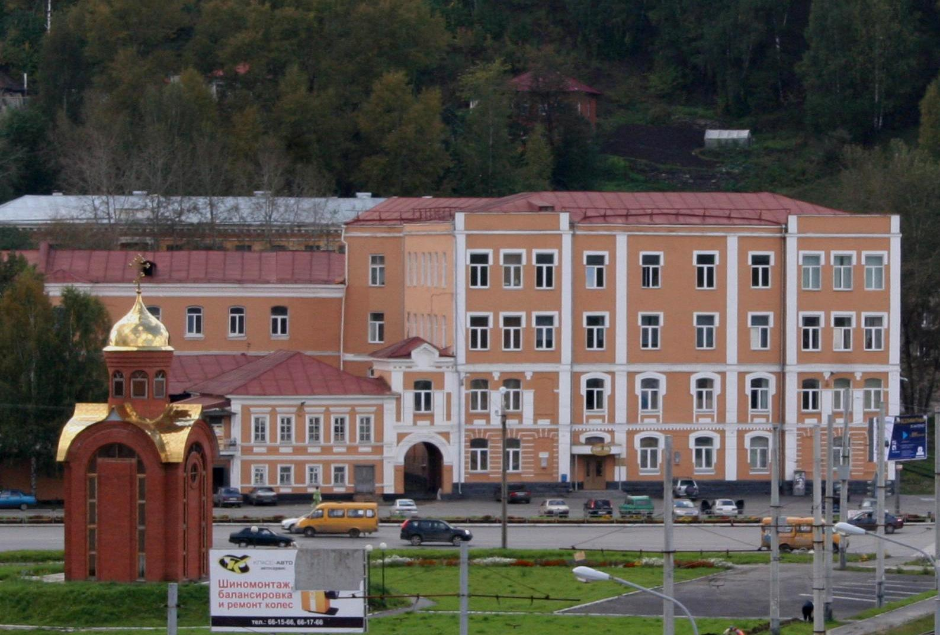

Обеспечение навигации по востребованным профессиям технического профиля для обучающихся разных возрастных групп в рамках сетевого взаимодействия

Научный руководитель - Саламатов А.А., директор Института дополнительного образования и профессионального обучения ЮУрГГУ-ЧГПУ, доктор педагогических наук

Сроки реализации проекта - сентябрь 2016 – декабрь 2020

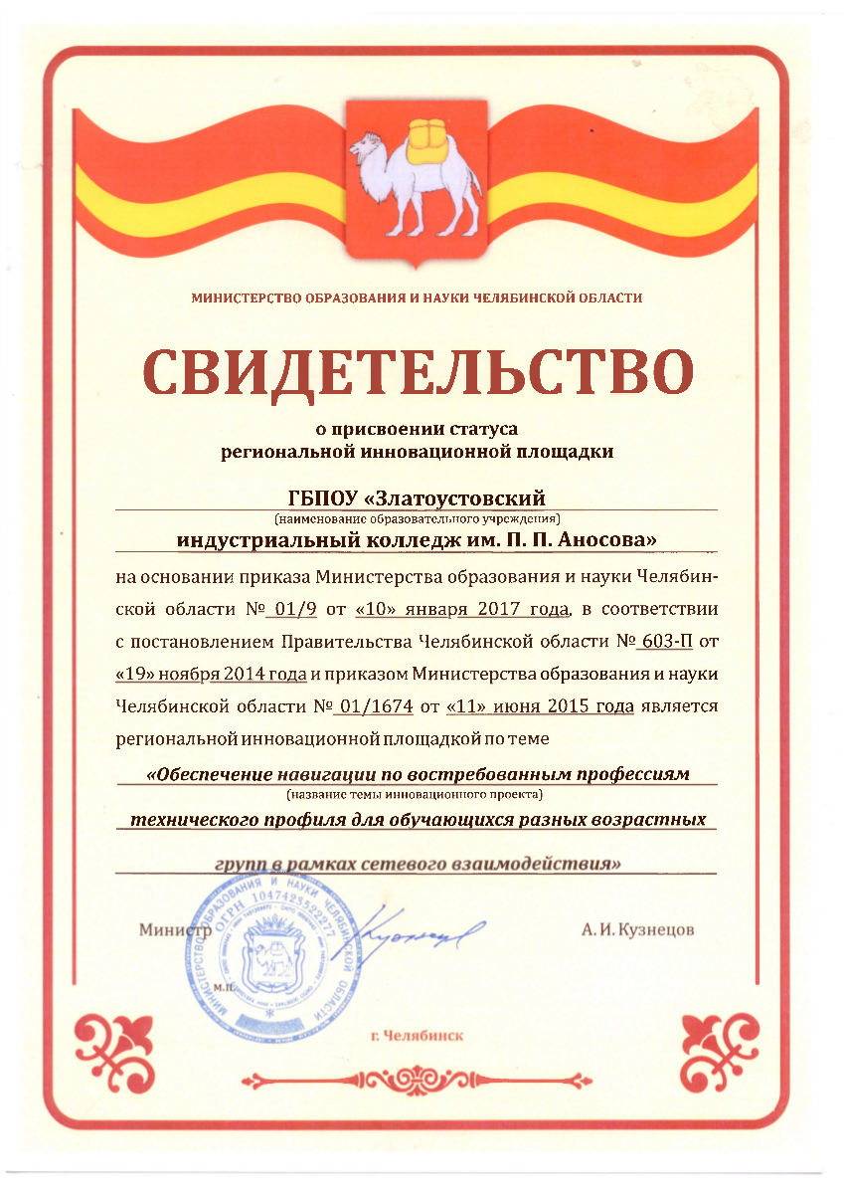

Цели
1. Разработка модели сетевого взаимодействия, обеспечивающей навигацию по профессиям технического профиля.
2. Создание организационно-педагогических условий обеспечения навигации по востребованным и перспективным профессиям технического профиля для обучающихся дошкольного, школьного возрастов и студентов колледжа.

Объект – профессиональная навигация для обучающихся разных возрастных групп.

Предмет – организационно-педагогические условия обеспечения навигации по востребованным профессиям технического профиля.

Задачи
1. Разработать модель сетевого взаимодействия участников образовательного процесса.
2. Создать единое информационное образовательное пространство, обеспечивающее навигацию по востребованным профессиям технического профиля.
3. Обеспечить материально-технической и методической базой навигацию по профессиям технического профиля.
4. Создать психолого-педагогические условия, обеспечивающие непрерывность образовательного процесса в рамках профессиональной навигации.
5. Формировать систему знаний обучающихся о видах технических специальностей и профессий.

Основные идеи инновационного проекта
1. Создание единого информационного образовательного пространства, способствующего освоению знаний об инженерии и популяризации ценностей технологического и естественно-математического образования;
2. Формирование элементарных представлений об общественной значимости технических профессий, устойчивого интереса к ним;
3.Формирование культуры комплексного применения обучающимися знаний в области технического и технологического образования;
4. Ориентация детей на осознанный выбор профессии;
5. Формирование сети партнерских отношений (детский сад, школа, колледж) в интересах успешной социализации обучающихся

Ожидаемый результат - готовая к тиражированию модель сетевого взаимодействия по обеспечению профессиональной навигации

Социальные партнеры
- МКУ Управление образования и молодежной политики Златоустовского городского округа

- МАДОУ «Детский сад комбинированного вида №2»
- МАДОУ «Центр развития ребенка – детский сад №15»
- МАДОУ «Детский сад №44»

- МАОУ «Средняя общеобразовательная школа №34»
- МАОУ «Средняя общеобразовательная школа №45»
- МАОУ «Средняя общеобразовательная школа №4»

- ГБПОУ «Челябинский техникум промышленности и городского хозяйства им. Я.П. Осадчего»
- ГБПОУ «Магнитогорский педагогический колледж»

Промежуточные итоги работы региональной инновационной площадки
январь 2017 – май 2019
№  п/п | Мероприятие | Сроки | Результаты
Поисково-ориентировочный
сентябрь 2016г. – декабрь 2017г.
1 | Создание нормативной базы | сентябрь 2016 -апрель 2017гг. | Разработаны:  1) программа деятельности инновационной площадки;  2) программа мониторинга;  3) внутренние локальные акты:  - положение о инновационной деятельности;  - положение о рабочей группе  - положение о временном творческом коллективе педагогических работников
2 | Создание УМК | январь-декабрь 2017г. | Разработаны:  1) дополнительная общеразвивающая программа внеурочной деятельности «Гравюра»;  2) общеобразовательная программа внеурочной деятельности «Моделирование и проектирование на компьютере»  3) экскурсионные маршруты по всем направлениям профессиональной подготовки;  4) содержание конкурсов «Инфо-беби», «Мама, папа, я – компьютерная семья», «Авторалли», «С ТЕМПом по жизни», «Поколение Web 2.0»
3 | Изучение и формирование социального заказа на образовательные услуги | январь-декабрь 2017г. | Диагностика с целью сбора информации об индивидуальных образовательных запросах:  - учащихся 8-9 классов школы № 34; 4, 45  - детей и родителей д/с №2, 15, 44  Родительские собрания с целью информирования родителей о возможностях ранней профориентации в рамках сетевого взаимодействия

4 | Работа с педагогическими кадрами | январь-декабрь 2017г. |  | - Диагностика педагогов с целью выявления профессиональных затруднений.  - Создание рабочих групп  - Формирование временных творческих коллективов
Актуализационно-внедренческий
январь 2018г. - март 2019г.
1 | Организация образовательного процесса |  | 2017/18  уч. год  2018/19  уч. год | Мероприятия:  - экскурсии,  - беседы с родителями, учителями;  - конкурсы «Инфо-беби», «Мама, папа, я – компьютерная семья», «Авторалли», «С ТЕМПом по жизни», «Поколение Web 2.0»  Реализация:  - дополнительной общеразвивающей программы внеурочной деятельности «Гравюра»;  - общеобразовательной программы внеурочной деятельности «Моделирование и проектирование на компьютере»  - Разработка учебных занятий для учащихся школ города в рамках курса «Я - златоустовец»
2 | Организация психологической службы по сопровождению проекта |  | весь период | Программы психолого-педагогического сопровождения профессиональной навигации:  - «Калейдоскоп профессий»  - «Путь в профессию»
Аналитико-результативный
апрель – декабрь 2019г.
1 | Подведение итогов, оценка результативности проекта |  | февраль – сентябрь 2019г. | - Обоснование модели профессиональной навигации в рамках сетевого взаимодействия  - Публикация материалов

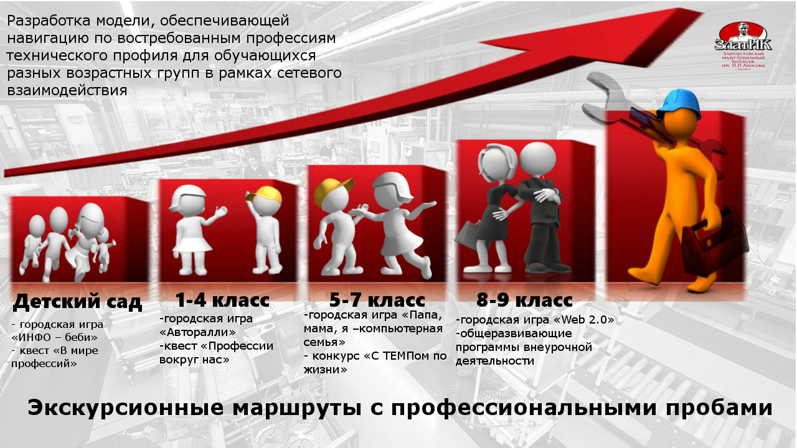

ГОРОДСКИЕ МЕРОПРИЯТИЯ

«Инфо-беби» | 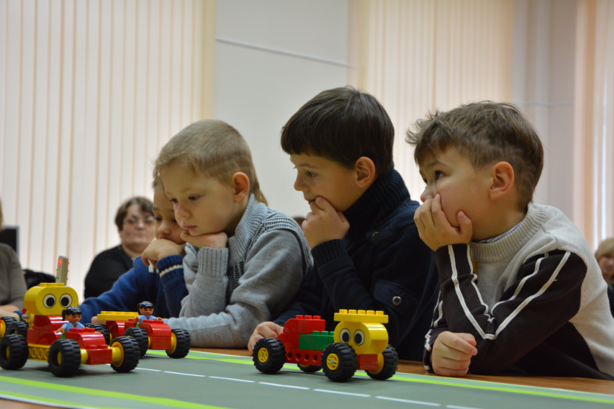
«Авторалли» |  |  | 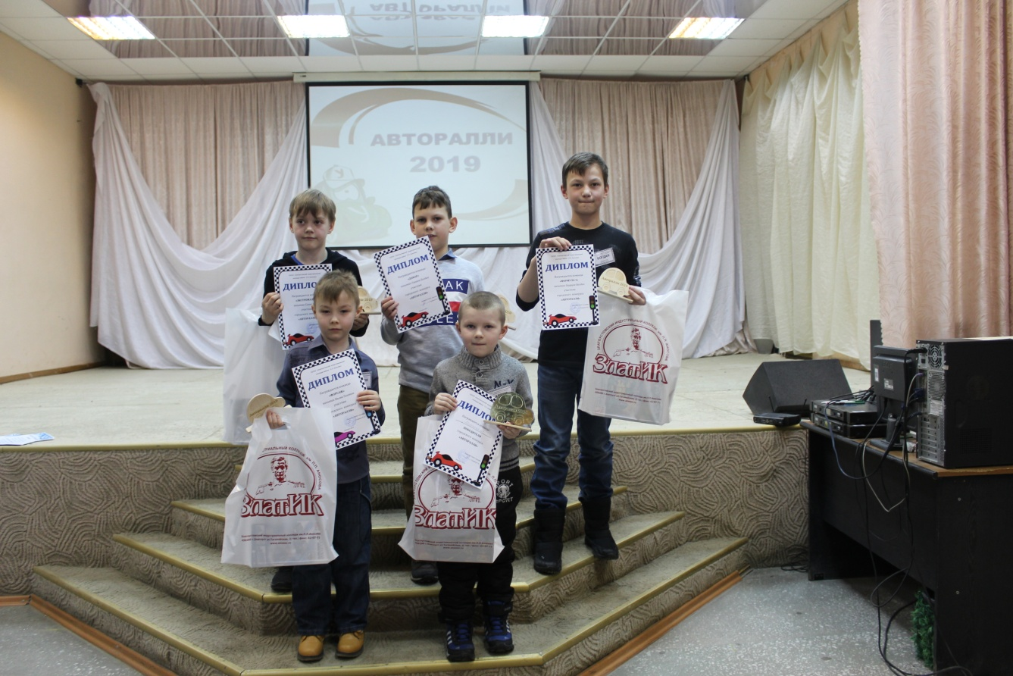
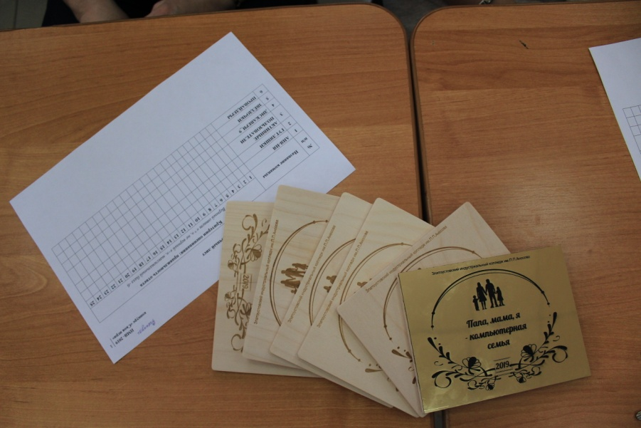 |  | «Папа, мама, я – компьютерная семья»

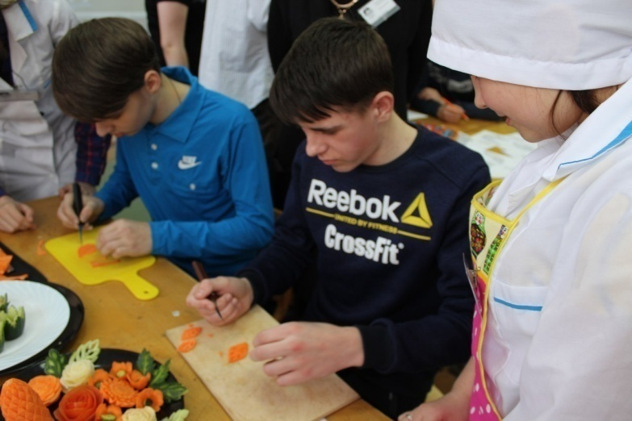 | «С ТЕМПом по жизни»

«Поколение  Web 2.0» | 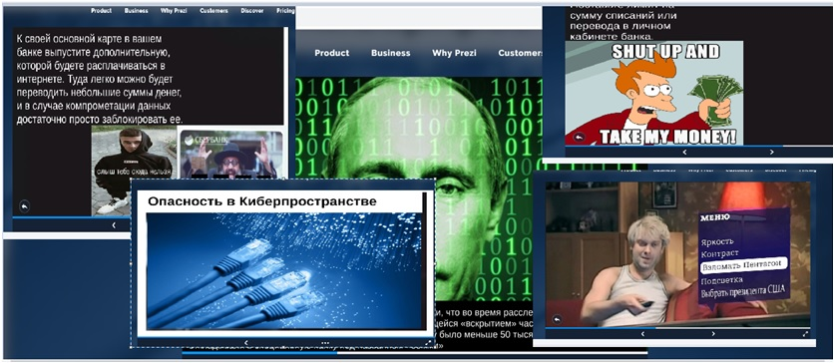

ОРГАНИЗАЦИЯ ВНЕУРОЧНОЙ ДЕЯТЕЛЬНОСТИ

Дополнительная общеразвивающая программа
внеурочной деятельности
«Гравюра»

Разработчик – Белых А.И., учитель ИЗО и черчения
МАОУ СОШ №34

Учащиеся 8 класса МАОУ СОШ №34

Общеобразовательная программа внеурочной деятельности
«Моделирование и проектирование на компьютере»

Разработчик - Тимофеева Е.В., преподаватель ГБПОУ «Златоустовский индустриальный колледж им. П.П. Аносова»

Учащиеся 8-9 классов МАОУ СОШ №34

,

